**UBUNTU安装所需工具：  
1. Usbwriter驱动: rufus-2.2p.exe**

**2. Ubuntu镜像**

**http://mirror.pnl.gov/releases/xenial/**

**步骤：**

**1.1 把usbwriter驱动: rufus-2.2p.exe与Ubuntu镜像放入同一个盘，比如D盘，双击打开rufus-2.2p.exe，在ISO镜像那里选择下载好了的镜像，点击开始，出现如下图：**

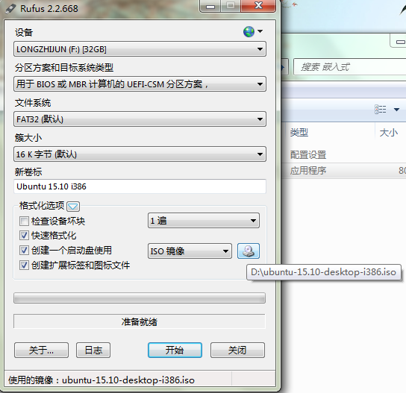

**1.2 USBwriter写系统成功，点击关闭：**

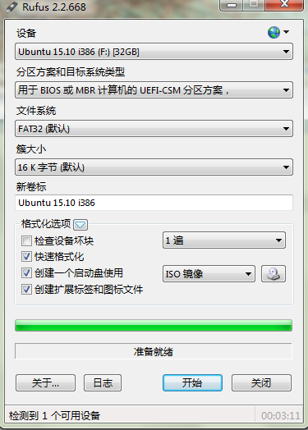

**1.3 查看U盘：**

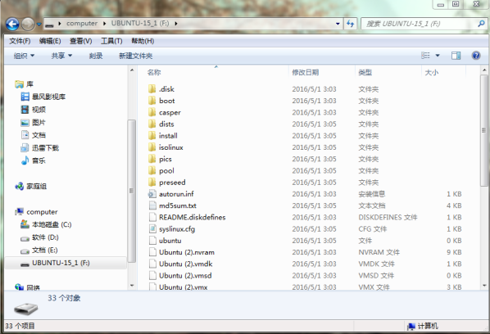

**2. 电脑重启进入U盘启动，一直按ESC，选择USB启动选项，enter确定**

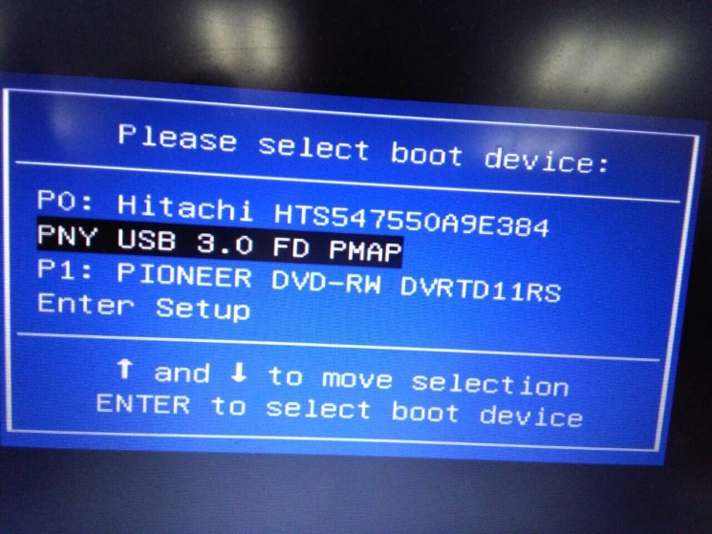

**2.1 一直 continue，下面是整个过程的一些界面**

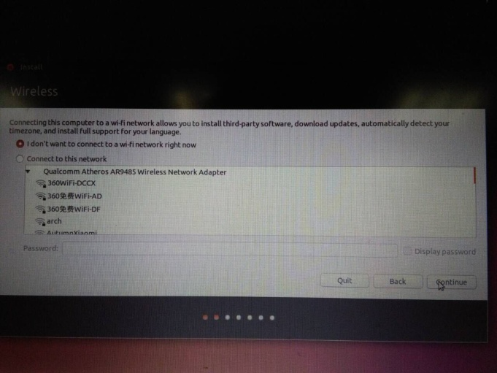

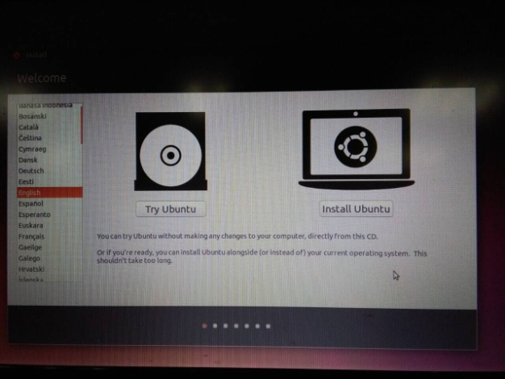

**2.2 这里设置登录用户名，密码:**

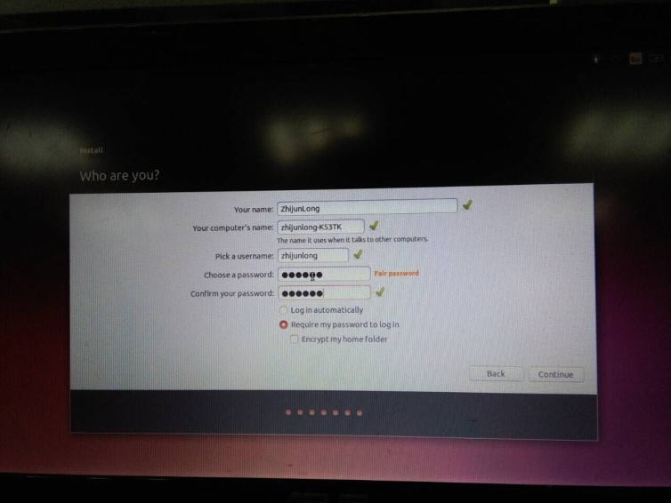

**2.3 选择时区：上海**

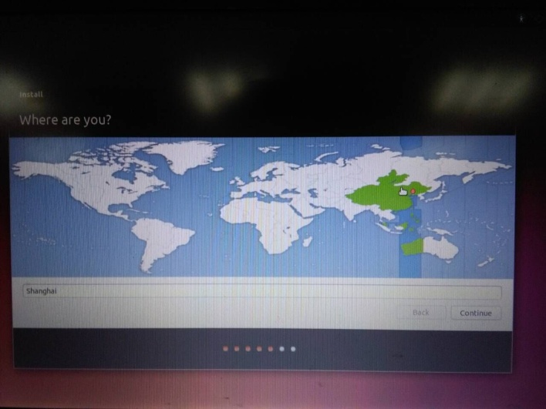

**2.4 安装后提示重新启动：下面是启动后安装成功的界面**

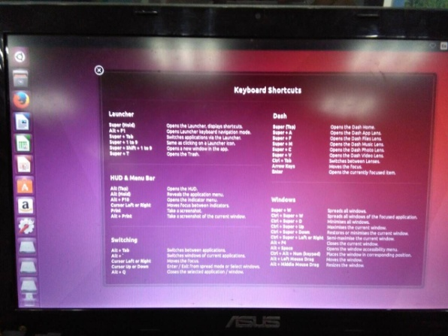

附注：

**Win7、Ubuntu双系统正确卸载Ubuntu系统**  
  如果ubuntu不是以wubi方式安装的，那么卸载ubuntu时要慎重，不是直接删除ubuntu所在分区这么简单的，否则你会发现你的windows系统也进不去了。那是因为如果你安装Ubuntu的时候将GRUB写入到MBR，也就是/dev/sda，(如果你每次一开机就出现GURB菜单，说明写入到MBR )。那么你卸载ubuntu的时候就将MBR重写，去掉ubuntu的GURB。  
　正确的删除ubuntu方法如下：  
　　第1步，修复MBR  
  
　　1.进入win7，下载个软件MbrFix，放在C:\windows\system32文件夹中  
  
　　2.点击开始》所有程序》附件》命令提示符  
  
　　3.在命令提示符中输入MbrFix /drive 0 fixmbr /yes  
  
　　4.此时已经修复了MBR，重启电脑后会发现已经没有了linux启动选项，直接进入windows了  
  
　　第2步，删除Ubuntu  
  
　　在 Win7下，在计算机(Computer)上点右键->管理(Manage)->磁盘管理(DiskManagement)：  
  
　　有2个没有卷标名称(卷标名称就是驱动器号，如C:,D:,E:,…)的主分区(PrimaryPartition)就是Ubuntu的分区，  
  
　　主分区的窗口颜色是深蓝色的。  
  
　　其中一个是交换(Swap)分区，与机器物理内存大小差不多;另一个是root分区，大小和你分配给它的差不多。  
  
　　分别在这2个分区上点右键，选择删除卷(DeleteVolume)，删除卷之后，分区窗口颜色会变为绿色，并合并为一个窗口。  
  
　　如果你不想安装Ubuntu，那么可以在这个未知分区上创建扩展分区，格式化，分配卷标，给Win7使用。  
  
　　如果想安装Ubuntu，那么删除分区后就不要有任何操作了。

**\*\*Before make USB boot disk, you should download USB drive and Linux system. Here, we recommend USB drive, namely rufus-2.2p.exe. You can download ubuntu-16.04-desktop-i386.iso in http://mirror.pnl.gov/releases/xenial/.**

**Make USB boot disk steps:**

1. **Put rufus-2.2p.exe and ubuntu-16.04-desktop-i386.iso in D disk (or other disk) in windows system.**
2. **Double-click rufus-2.2p.exe and select ubuntu-16.04-desktop-i386.iso. The rufus-2.2p will automatic identify USB disk as goal disk.**
3. **Restart your computer and press ESC until the computer goes into boot mode selection. Select USB boot mode.**
4. **Press enter until you finish the whole system installation. You also can select custom options in process and do not forget to set you username and password.**